高性价比  远距离UHF 手持机  VH-81L | 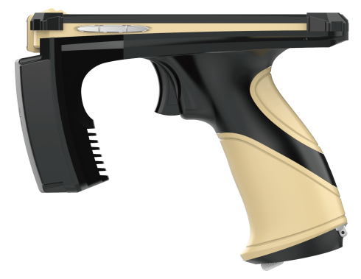

产品特性：
- 强大的硬件配置，确保海量数据运算、硬件3D实时显示等应用流畅运行；
- 铸铝+PC材料机身，配合1.1mm加厚钢化玻璃，提供无与伦比的刚性+散热+电磁屏蔽性能。手部关节接触部分采用柔软材质，提供长时间的舒适握感；
- 全部采用工业级或军工级元器件，确保在恶劣环境下持续稳定地工作；
- 6000mAh大容量锂聚合物电池，弹匣式电池热拔插系统，更换方便快捷，续航时间不再受限制。（电池可额外采购）
- 采用自主研发的基于Impinj Indy R2000芯片的模块，性能和可靠性享誉业界，具备出色的稳定性和极其强劲的多标签识别性能；
- 能承受1.6米高度跌落至混凝土地面的冲击。IP64防护等级，可以有效抵御灰尘和飞溅的液体。

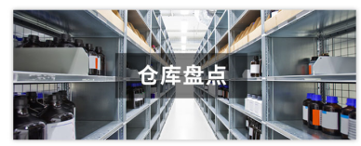
产品参数：
产品型号 | VH-81L
物理参数
机身材料 | 铸铝+PC
尺寸 | 外观:167mm*82mm*129mm、手柄:111mm*38mm*47mm
重量 | 615g（含电池）
配置参数
操作系统 | Android 6. 0
CPU | 四核Cortex-A17/主额高达1.8GHz
GPU | ARM Mali-T764/ 高性能3D引擎
RN+KOM | 标配2G+32G；4G+64G(选配）
显示屏 | 5.0吋/分辨率1280*720/IPS/180度视角
触摸屏 | 1.1m加厚钢化玻璃/10点触控/可戴手套操作
电池热拔插系统 | 弹匣式电池热拔插系统
物理按键
电源/音量 | ALPS按键/动作力2.2N/100万次操作寿命
扫描触发 | OMRON按键/动作力1.27N/ 1000 万次操作寿命
电源 | 6000mAh可充电锂聚合物电池
扩展卡槽 | Micro SIM卡槽*1/ TF卡槽*1
USB接口 | Micro USB/MOLEX 连接器/一万次拔插寿命
扬声器 | 支持
震动马达 | 10mm纽扣式
充电提示灯 | 双色指示灯
无线通讯
WIFI | 支持IEEE802. 11b/g/n协议
蓝牙 | Bluetooth 4.0
4G | 支持(选配）
使用环境
工作温度 | -20ºC to 60ºC
储存温度 | -30ºC to 70ºC
环境湿度 | 5%RH-95%RH (无凝露)
防护等级 | IP64
坠地抗震高度 | 工作温度范围内能承受1.6米高度跌落冲击
数据采集
一维条码
扫描引擎 | Motorola EM1350
支持类型 | UPC/EA Symbol SE955N/Code128/  Code39/Code93/Code11 /Interleaved 2 of 5/  Discrete 2 of 5/Chinese 2 of 5/Codabar/MSI/ RSS等
二维条码
扫描引擎 | Zebra SE4750， NLS EM3396
支持类型 | Data Matrix/QR Code/Aztec Code/  PDF417/US Planet/UK Postal 等
UHF RFID
引擎 | VANCH VM-61/基于Impinj Indy R2000
蜂鸣器 | Ø12*9.5mm/ 2300±300Hz
协议标准 | EPC Global UHF Class 1 Gen 2/ ISO 18000-6C/ISO 18000-6B
工作频率 | 902~928MHz, 865~868MHz(选配）
输出功率 | 0~33dBm
峰值速度 | >500张/秒
UHF天线 | 4dBi圆极化空气介质天线
读卡距离 | ＞10米
区域支持 | US, Canada and other regions  Following U.S. FCC  Europe and other regions following  ETSI EN 302 208  China  Korea  Malaysia
图像采集(选配） | 1300万像素/自动对焦/带闪光灯
全球定位系统 | GPS+GLONASS
配件
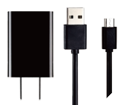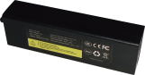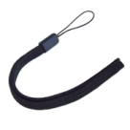
充电器 锂电池 挂绳

